„NÓGRÁDTERV” Kft. Tárgy: Árajánlat
Salgótarján Kft: 147/07.
Kossuth u.8. Üi: Sugár Gizella

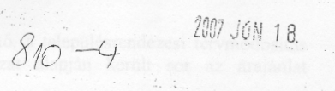

Városi Önkormányzat Polgármesteri Hivatal
2651 RÉTSÁG
Rákóczi út 20.
Levélben történt megkeresésükre árajánlatot adunk Rétság volt honvédségi objektum területére vonatkozó módosításról.

A tervezési feladat munkarészei:
- Szöveges munkarész:
• Műleírás
• Helyi építési szabályzat
• Egyeztetések az OTÉK előírásainak megfelelően
- Rajzi munkarész
• Szerkezeti terv M=1:10000
• Belterületi szabályozási terv M=1:2000
- Régészeti hatástanulmány (a volt honvédségi területre) Tervezési díj:
- Rendezési terv módosítás: 160 000.- + (20 % ÁFA) 32 000.- = 192 000.-Ft.
- Régészeti hatástanulmány: 40 000.- + (20 % ÁFA) 8 000.- = 48 000.-Ft.
Tervezési díj összesen: 200 000.- + (2p % ÁFA) 40 000.- = 240 000.-Ft.

Salgótarján, 2007. június 13.

